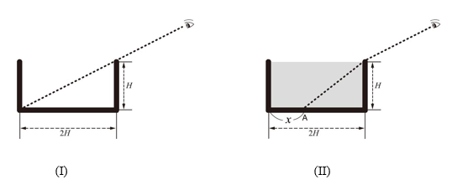
Je kijkt langs de rand van een bak, zodat de rand van deze bak op dezelfde lijn ligt met de hoek van de bak (I). De bak heeft een hoogte H en breedte 2H. Terwijl je je oog op dezelfde plek houdt vult een vriend de bak met een transparante vloeistof. Deze heeft een brekingsindex n. Op een gegeven moment zie je een munt op de bodem liggen in punt A (II).

Hoe groot is afstand x, de afstand tussen de munt en de hoek van de bak?

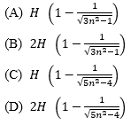

Antwoord: D

Plaats in tekening (II) de hoeken i en r van de gebroken lichtstraal richting oog.

Wet van Snellius: $n\sin{i=\sin{r}}$

Hierin is (zie tekening): $\sin{i}=\frac{(2H-x)}{\sqrt{{(2H-x)}^{2}+H^{2}}} en \sin{r}=\frac{2H}{\sqrt{{(2H)}^{2}+H^{2}}}$

Uitwerken: $x=2H(1-\frac{1}{\sqrt{5n^{2}-4}})$

